570. Определить импульс Pe электрона отдачи, если фотон с энергией ε_{ф} = 1,53 МэВ в результате рассеяния на свободном электроне потерял ¹/₃ своей энергии.
ε_{ф}=1,53МэВ  ε_{ф}’/ε_{ф}=1/3 | 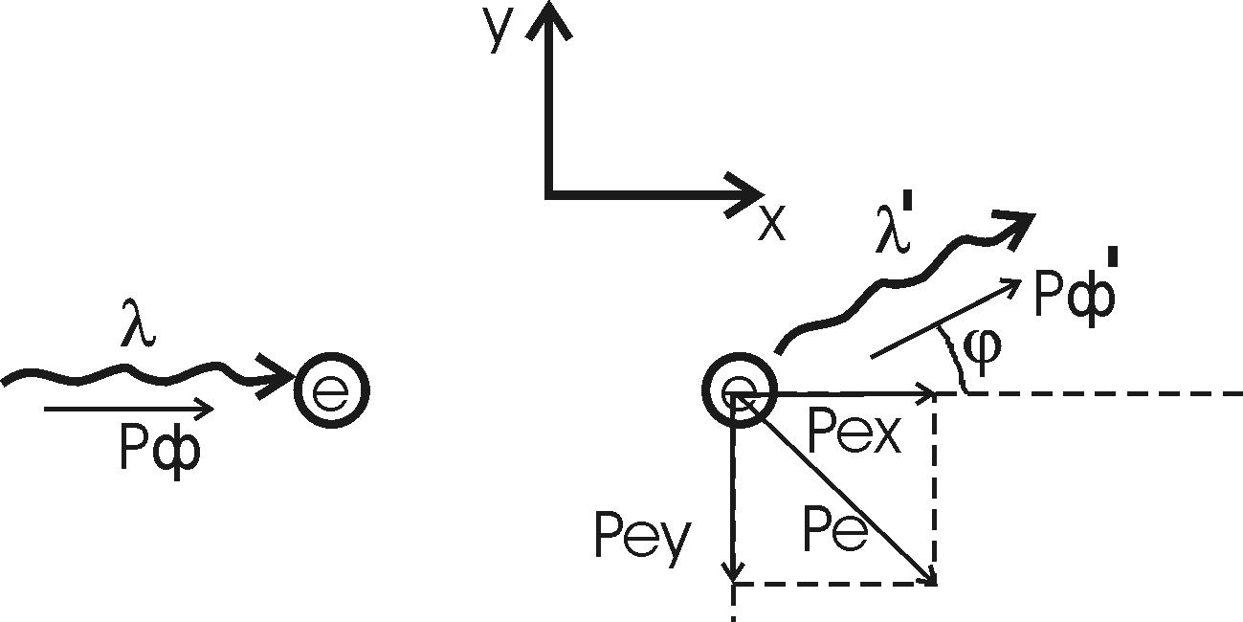  Энергия фотона до рассеяния 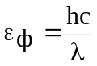, где h – постоянная Планка, c – скорость света, λ – длина волны фотона. По определению импульс фотона и его длина волны связаны соотношением: 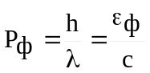, где h – постоянная Планка, λ – длина волны фотона. Согласно формуле Комптона длина волны после рассеяния равна 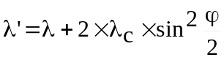, где λс = 2,43×10⁻¹²м – Комптоновская длина волны электрона, φ – угол рассеяния. Энергия фотона после рассеяния 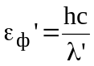, поэтому 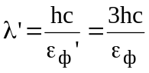. Тогда 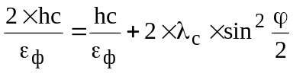, откуда 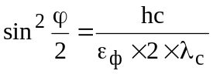.  Поэтому угол равен 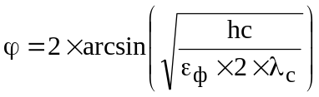.  Импульс фотона после рассеяния 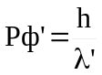. Поэтому 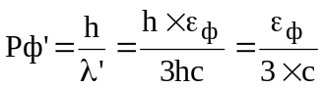.  Из закона сохранения импульса имеем: 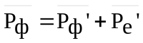. Проектируем вектора на оси X и Y: На ось X: 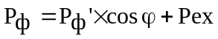; На ось Y: 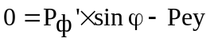.  Из первого уравнения 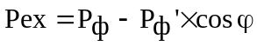, а из второго 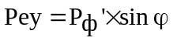.  Общий искомый импульс отдачи электрона равен  . Упрощаем:  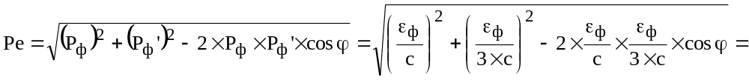  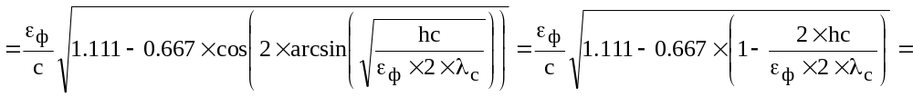  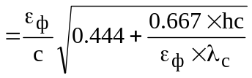. Подставляем числа.  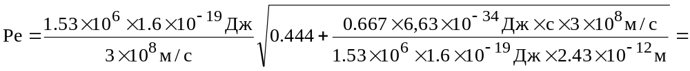  =6,66×10⁻²²кг×м/с.
Pe = ?

